Islam et Economie
Résumé de l'intervention du Professeur Mohammed Boudjellal à la conférence inaugurale de l'University Degree Islamic Finance à l'Ecole de Management Strasbourg,
mercredi 21 janvier 2009

- Définition succincte de l'économie islamique :

L'économie islamique est une économie monétaire et de marché adossée à des actifs réels où la pratique de l'intérêt, la titrisation des créances (financiarisation des dettes) et la spéculation à découvert (la vente de ce que l'on ne possède pas) sont, entre autres, formellement interdites.

- Caractère universel de l’économie dans la conception islamique

L'islam reconnaît le caractère universel de l'économie.
- Sur le plan purement monétaire, l'islam reconnaît les trois fonctions principales de la monnaie (moyen d'échange, unité de compte, réserve de valeur). L'attention se focalise toutefois non pas sur l'instrument 'monnaie' en tant que tel [le Prophète Mohammed (SAWS) n'a pas remplacé le dirham (dérivé du grecque drachma) perse, ni le dinar romain par une monnaie 'islamique'] mais sur la manière de son utilisation : la monnaie ne doit pas produire de la monnaie en l'absence d'une transaction réelle. (Cf. définition de Robert Clower in Monnaie et financement de l'économie, Marie Delaplace, Dunod, 2003, p.4)
- Sur le plan de l'économie réelle, le Prophète (SAWS) achetait aux commerçants musulmans et non musulmans (juifs en particulier) sans distinction d'ordre communautaire.

- Fondement éthique de l'économie islamique

L'économie islamique se veut un fondement moral. En effet, le Prophète (SAWS) a fait comprendre aux croyants que 'la religion c'est le comportement correct avec autrui', et en particulier dans les échanges et les relations commerciales. Est-il besoin de rappeler quelques principes fondamentaux en matière économique:
  - Le caractère sacré de la propriété privée en islam.
  - Le principe de lieutenance (vicariance) sur terre entraine une certaine dose de relativité à la notion de 'propriété privée' puisqu'en vérité, ce que nous possédons appartient à Dieu et que l'Homme, en jouissant de ses biens, doit se conformer aux consignes du propriétaire originel. Et comme " Ce Coran guide vers ce qu'il y a de plus droit", les règles de conduite coraniques sont moins une contrainte pour l'activité économique que des orientations qui permettent à l'Homme de mener une vie paisible et d'éviter les crises graves.

- Economie islamique-économie conventionnelle : aspects méthodologiques

En tant que discipline naissante par rapport à la science économique moderne, l'économie islamique ne peut pas s'empêcher de tirer profit des avancées de l'économie moderne. Je dirai même que l'économie islamique s'inscrit dans le prolongement d'une discipline ouverte à la diversité et à la pluralité des approches. La création par les banques occidentales de guichets ou même de filiales consacrés aux produits bancaires islamiques constitue un bel exemple de cette interaction fructueuse entre deux modèles d'organisation bancaire qui obéissent à des référentiels différents l'un de l'autre.

On peut schématiser les interactions entre l'économie islamique et l'économie conventionnelle comme suit:

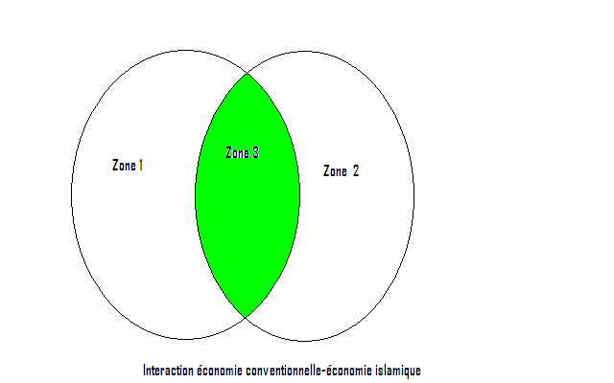

La zone 1 représente le référentiel des activités conventionnelles où il y a une nette séparation entre l'économique et le religieux. On peut invoquer ici toute activité prohibée en Islam, comme le commerce de l'alcool, l'élevage du porc, les jeux de hasard, la pratique de l'intérêt, la vente des dettes, la spéculation stérile, les produits dérivés et les dérivés de crédit, etc.

La zone 2 représente en revanche le champ d'activité d'une économie islamique où l'économique est tenu de se conformer au religieux (principe de lieutenance) partant de la règle fiqhique : Il ne faut pas causer de préjudice ni à soi-même, ni à autrui [la dharara wa la dhirar] ou, comme il est dit dans le Coran: "vous ne lèserez personne, et vous ne serez point lésés" (exemple extra économique: depuis qu'il est prouvé que la cigarette nuit aux fumeurs passifs, son interdiction sur les lieux publics est devenue plus que nécessaire : la liberté individuelle a bien des limites…). A ce niveau d'analyse, il ya lieu de préciser qu'en matière de droit et de devoir, l'Islam ne fait point de distinction entre musulman et non musulman. Il est interdit de prêter de l'argent avec intérêt à un musulman ou à toute autre personne de confession différente.

La zone 3 en revanche représente le domaine d'interaction entre l'économie conventionnelle et l'économie islamique. Je dirai que c'est une zone d'indifférence où les analyses des deux disciplines convergent : principe de l'utilité décroissante, la loi de l'offre et de la demande, politiques antitrust, principe de non financiarisation de l'activité d'assurance aux Etats-Unis (arrêt de la Cour Suprême de 1869 stipulant que l'assurance ne constituait pas une opération commerciale), troisième secteur économique ou secteur philanthropique, etc.
Avec le développement des pratiques bancaires et financières islamiques, il est attendu à ce que cette zone de convergence tend à s'élargir conformément à la règle fiqhique qui laisse ouvert le champ aux choses permises et où la liste des interdits est plutôt exhaustive (al aslou fi al ashya' al ibaha).

Conclusion :
De part son fondement éthique, l'économie islamique entend revitaliser la branche normative de l'économie. L'économie n'est pas une science exacte ni une discipline purement technique. Elle rallie en fait, les valeurs d'une société aux comportements économiques. Le lauréat du Prix Nobel d'économie (1974) le suédois Gunnar Myrdal n'a pas eu tort en affirmant, après une longue carrière universitaire, que: "economics is value loaded". En tant que discipline naissante, l'économie islamique tire ses origines des textes sacrés de l'Islam (le Coran et la Sunna) et fait de l'intellect un instrument d'adaptation au monde contemporain dans le respect total des règles de conduites qui rallient, dans une symbiose sublime, le temporel au spirituel.

Robert Clower a écrit : 'la monnaie achète les biens, les biens achètent la monnaie, mais les biens n'achètent les biens sur aucun marché'. On remarque bien dans ce passage que l'auteur n'a pas évoqué un autre échange : la monnaie achète-t-elle de la monnaie? Dans la conception des religions monothéistes et selon la vision de bon nombre de philosophes, l’intérêt payé sur une somme prêtée est immoral, condamnable et par conséquent illicite.
Cf. Sahih al-Boukhari, vol.3, page 1068.
Le Coran dit : "Lorsque Ton Seigneur confia aux Anges: je vais établir sur terre un vicaire (Khalifa) [La Génisse 2;30]
Le Coran dit : "et donnez-leur des biens d'Allah qu'Il vous a accordés" [An-Nur (La lumière) 24;33]
Le Coran [17;9]
Le Coran (2;279)

